ข้อมูล ณ วันที่ 20 ก.พ.67
ประชาสัมพันธ์
งานป้องกันปราบปราม
ประจำเดือน มีนาคม 2567
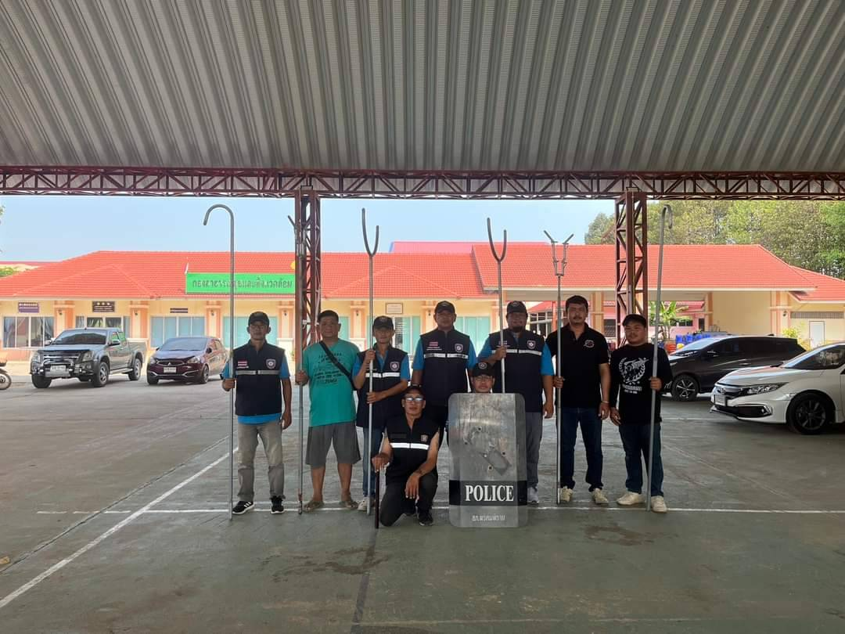
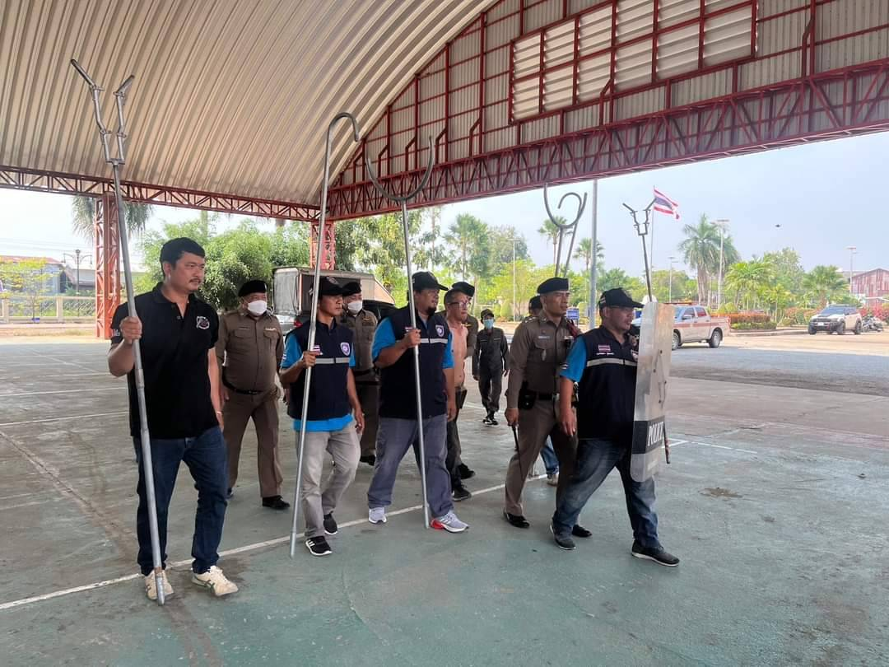
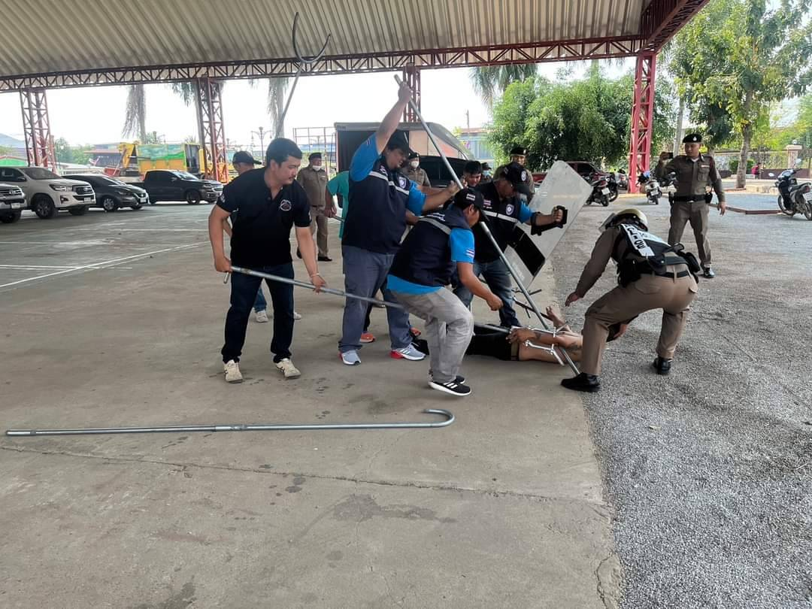
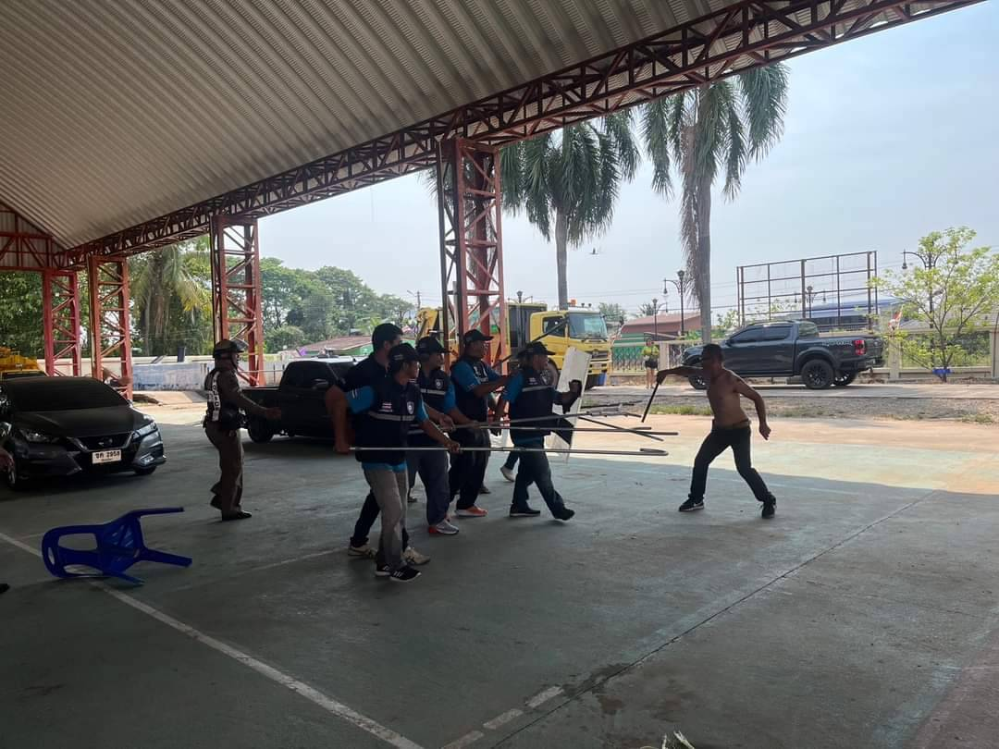
วันที่ 28 มีนาคม 2567 เวลา 11.30 น. พ.ต.อ. เอก เฟื่องฟุ้ง ผกก.สภ.พรหมพิราม มอบหมายให้ ร.ต.อ. บุญเลิศ ประทุมทอง รอง สวป.สภ.พรหมพิราม , ส.ต.ต.นพรัตน์ เงินแจ้ง ผบ.หมู่(ป.)สภ.พรหมพิราม และ
ส.ต.ต. จิตชัย สีคำ ผบ.หมู่(ป.)สภ.พรหมพิราม ร่วมฝ่ายปกครองหมู่ 2 ต.มะต้อง,เจ้าหน้าที่ป้องกันและบรรเทาสาธารณภัยเทศบาลวงฆ้อง ซ้อมแผนบุคคลคลุ้มคลั่งอาละวาด ณ เทศบาลวงฆ้อง

